جابتن كماجوان إسلام مليسيا
"رسول الله صلى الله عليه وسلم ترس فرفادوان أمة"
(02 جانواري 2015/ 11 ربيع الأول 1436 )
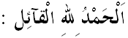
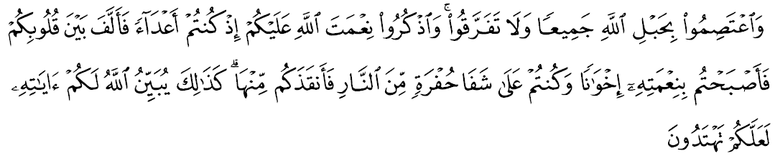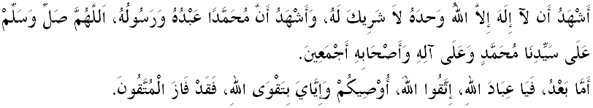
سيدغ جمعة يغ درحمتي الله،
ساي برفسن كفد ديري ساي دان توان توان سكالين، ماريله كيت سام۲ ممفرتيغكتكن كإيمانن دان كتقوا^{ء}ن كفد الله سبحانه وتعالى دغن برسوغضوه۲ ملقساناكن سضالا سوروهنث دان منجا^{ء}وهي سضالا لارغنث. موده-مودهن دغن برتمبهث كإيمانن دان كتقوا^{ء}ن، كيت براوليه رحمة دان كريضا^{ء}ن هيدوف ددنيا دان دأخيرة. هاري اين هاري كدوا تاهون بارو مسيحي 2015 دان برسمفنا سمبوتن مولد الرسول الله صلى الله عليه وسلم فد هاري ايسوق 12 ربيع الاول 1436هجرة، مك منبر يغ موليا اكن ممبينخغكن تاجوق خطبة مغناءي "رسول الله صلى الله عليه وسلم ترس فرفادوان أمة".
سيدغ جمعة يغ درحمتي الله ،
الله سبحانه وتعالى منروسي فارا نبي سخارا عمومث دان رسول الله صلى الله عليه وسلم سخارا خصوصث تله منجلسكن كهندقث كفد اومت مانسي بهاوا دي مثوكا^{ء}ي فرفادوان دان ممبنخي سضالا بنتوق فرفخاهن. دالم حال اين الله سبحانه وتعالى تله منجلسكن ددالم باثق ايات القرءان انتاراث ددالم سورة آل عمران ايات 103:
مقصودث:"دان برفضغ تضوهله كامو سكالين كفد تالي الله (اضام إسلام)، دان جاغنله كامو برخراي-براي; دان كنغله نعمة الله كفد كامو كتيك كامو برموسوه-موسوهن (سماس جاهلية دهولو)، لالو الله مثاتوكن دانتارا هاتي كامو (سهيغض كامو برساتو-فادو دغن نعمة إسلام)، مك منجاديله كامو دغن نعمة الله ايت اورغ إسلام يغ برساودارا. دان كامو دهولو تله برادا دتفي جورغ نراك (دسببكن ككوفورن كامو سماس جاهلية)، لالو الله سلامتكن كامو دري نراك ايت (دسببكن نعمة إسلام جوض). دميكينله الله منجلسكن كفد كامو ايات۲ كتراغنث، سوفاي كامو مندافت فتونجوق هدايهث."
برداسركن كفد مقصود ايات اين دغن جلس مثرو اومت مانسي منجالني تغضوغجواب مثاتوفدوكن أمة دان دلارغ دري برفخه بله. دغن كات لاءين إسلام ملارغ سبارغ فركارا اتاو تيندقن يغ بوليه ممباوا كفد فرفخاهن. جوسترو، سباضاي اومت إسلام كيت هندقله برتيندق فد دوا فركارا برايكوت دمي اونتوق كباءيقكن أمة دان نضارا: فرتام: مغاداكن اوسها اونتوق مغوكوهكن فرفادوان دان كسجهترا^{ء}ن مشاركت دان نضارا سرتا يغ كدوا: مغيلقكن سبارغ فركارا اتاو تيندقن يغ بوليه منججس كهرمونين دان كسجهترا^{ء}ن نضارا.
ايغتله بهاوا اومت يغ برساتو فادو مغحاصيلكن كجايا^{ء}ن يغ لوار بياسا. سبب ايت افابيلا تردافت اومت يغ برساتوفادو، مك كجايا^{ء}ن يغ خمرلغ اكن دافت دخافاي. فرمان الله سبحانه وتعالى ددالم سورة التوبة ايات 71:
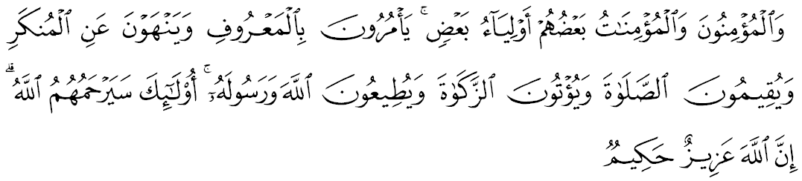مقصودث:" دان اورغ يغ برإيمان، للاكي دان فرمفوان، ستغهث منجادي فنولوغ باضي ستغهث يغ لاءين; مريك مثوروه بربوات باءيق، دان ملارغ درفد بربوات كجاهتن; دان مريك منديريكن سمبهيغ دان ممبري زكاة، سرتا طاعة كفد الله دان رسولث. مريك ايت اكن دبري رحمة اوليه الله; سسوغضوهث الله مها كواس، لاضي مها بيجقسان."
مسلمين يغ درحمتي الله،
رسول الله صلى الله عليه وسلم سباضاي ترس فرفادوان أمة تله ممبري خونتوه يغ ترباءيق كفد كيت. بضيندا مغمبيل لغكه ممفرساوداراكن اومت إسلام منروسي ايكتن أخوة سسام إسلام. قوم أوس دان خزرج يغ تله لاما برسغكيتا برجاي ددامايكن. رسول الله صلى الله عليه وسلم ممفرتضوهكن كواجيفن ممليهارا هوبوغن فرساودارا^{ء}ن يغ منجانا كفد فرفادوان دان كساتوان أمة. اين تربوقتي افابيلا بضيندا دتاث اوليه سا^{ء}ورغ صحابة سباضايمان يغ دروايتكن اوليه أبو ايوب الأنصارا دالم حديث-ث يغ برمقصود: "يا!، رسول الله صلى الله عليه وسلم برسبدا كفدكو، عمل يغ اكن مماسوقكن اكو كدالم شرض. مك سبدا رسول الله صلى الله عليه وسلم: "اغكاو برعبادة كفد الله سبحانه وتعالى دان تيدق منشركنث دغن سسواتو، منديريكن صلاة، ممباير زكاة دان مغهوبوغكن فرساودارا^{ء}ن." بضيندا جوض براوفايا منوكر ضاي هيدوف مشاركت جاهلية درفد كوفور كفد برإيمان، فرموسوهن كفد فرساودارا^{ء}ن، ككجامن كفد كاسيه سايغ، فمالس كفد بغسا يغ راجين دان سباضايث.
دالم ميسي مثيبر إسلام رسول الله صلى الله عليه وسلم تله مغيكت اومت إسلام دغن ايرت ملالوءي كونسيف عقيدة، قبلة يغ ساتو، كتاب يغ ساتو، فميمفين يغ ساتو. كفريهاتينن رسول الله صلى الله عليه وسلم ترهادف أمة دافت دليهت دساعت أخير هيدوفث، كتيك ساعت كوفاتن، بضيندا ماسيه برفسن دان مثرو كفد اومتث اضر برإيمان كفد الله سبحانه وتعالى، كران بضيندا مروفاكن سا^{ء}ورغ نبي، رسول، فميمفين يغ ساغت فريهاتين دان برتغضوغجواب كفد أمة. نامون، اف فولا سيكف أمة أخير زمان ترهادف بضيندا صلى الله عليه وسلم ، اينله فرسوالن يغ فرلو درينوغ برسام، كران فد أخير۲ اين اد سضلينتير دري كيت يغ سغضوف مندوستاكن كنبين دان كراسولنث، ممفرتيكايكن اف يغ داتغ درفد رسول الله صلى الله عليه وسلم تراوتما حديث۲ دان جوض أخلاق كفريبادينث، مغهينا دان منخرخا دغن ملتقكن نام بضيندا صلى الله عليه وسلم فد تافق كاسوت، سليفر، فاكاين هارين، بيض فاكاين، فرابوت رومه سفرتي جوبين لنتاي دان سباضايث. منافيكن فراونداغن دان حكوم حكم يغ تله دفوتوسكن سخارا قطعي دالم القرءان دان حديث۲ رسول الله صلى الله عليه وسلم ، بهكن اد يغ سغضوف مننتغ اجرن يغ دباوا اوليه بضيندا رسول الله صلى الله عليه وسلم. جوسترو، افاكه فندوستا^{ء}ن، فغهينا^{ء}ن دان فننتاغن يغ دلاكوكن اوليه مريك يغ تيدق سليسا دغن اجرن يغ دباوا اوليه رسول الله صلى الله عليه وسلم اين برلالو فرضي سيا۲ بضيتو سهاج؟.
سيدغ جمعة يغ درحمتي الله
فد كتيك دان ساعت اين سبهاضين فندودوق دنضارا كيت مغالمي بهكن موغكين سدغ برهادفن دغن مصيبة بنجير بسر. اد دري كالغن مريك يغ ترفقسا دفيندهكن كتمفت فنمفتن بنجير دمي كسلامتن دان اد دكالغن مريك يغ كهيلغن هرتا بندا دان سباضايث. سبنرث اينله يغ دكاتاكن مصيبة يغ دتنتوكن اوليه الله سبحانه وتعالى سمات۲ اونتوق مغوجي همباث. فرمان الله سبحانه وتعالى ددالم سورة البقرة ايات 155:
مقصودث:"دمي سسوغضوهث! كامي اكن مغوجي كامو دغن سديكيت كتاكوتن، كلافرن، دان ككوراغن دري هرتا بندا دان جيوا سرتا حاصيل تانمن. دان بريله خبر ضمبيرا كفد اورغ يغ صبر."
إبن كثير ددالم تفسيرث منجلسكن:"بهاوا ايات اين منونجوقكن سسا^{ء}ورغ ايت منريما سضالا مصيبة يغ منيمفاث دان مغاكوءي بهاوا ديريث اداله همبا دان ميليك الله سبحانه وتعالى. الله سبحانه وتعالى بركواس ملاكوكن اف ساج كاتس همباث" جوسترو، منبر يغ موليا اين ايغين مثاتاكن بهاوا، اينله ماسث اونتوق كيت سام۲ مغمبيل إعتبار دان برمحاسبة ديري دري ستياف مصيبة دان بنخانا يغ برلاكو. يقينله بهاوا تقدير الله اين مغندوغي باثق حكمة دان كباءيقكن. دماس اينله كيت بوليه راسكن سوبورث فرفادوان، مكرث نيلاي كمانسيا^{ء}ن، مشاركت ساليغ بنتو ممبنتو دغن بكرجاسام سام اد دري مغسا بنجير، اضينسي كراجا^{ء}ن ماهوفون NGO’s. نامون اف يغ مثديهكن، اد فولا فيهق يغ تيدق برتغضوغجواب سغاجا مغمبيل كسمفتن دان مثيبركن بريتا۲ فلسو سامادا ملالوءي ميديا سوسيال، SMS، whatsapps دان سباضايث دمي كفنتيغن فريبادي مريك. سفاتوتث دالم سيتواسي كسوليتن دان كفاياهن سبضيني، مريك سواجرث بردعاء كفد الله سبحانه وتعالى دان ممبري سضالا فرتولوغن يغ ترممفو دالم فلباضاي بنتوق سام اد تناض، كواغن دان سباضايث اتس داسر فرفادوان أمة. ايغتله بهاوا ككواسا^{ء}ن دان فرتولوغن الله سبحانه وتعالى سنتياس برسام جماعه دان مريك يغ بنر. فرمان الله دالم سورة آل عمران ايات 160:
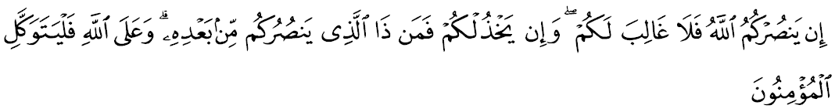مقصودث:"جك الله منولوغ كامو مك تيدق اد سسيافا فون يغ اكن دافت مغالهكن كامو; دان جك اي مغخيواكن كامو، مك سيافاكه يغ اكن دافت منولوغ كامو سسوده الله (منتفكن يغ دميكين)؟ دان (ايغتله)، كفد الله جواله هندقث اورغ يغ برإيمان ايت برسره ديري."
سيدغ جمعة يغ درحمتي الله ،
سكالي لاضي، منبر يغ موليا اين ايغين مثاتاكن بهاوا برسمفنا دغن سمبوتن مولد الرسول صلى الله عليه وسلم فد كالي اين يغ برتيماكن: فرفادوان نادي ترنفورماسي نضارا، مثرو كفد سيدغ جماعه دان اومت إسلام سكالين، ماريله كيت برسام برساتو هاتي دباوه ساتو لمبغ فرفادوان، مثماي سيكف كاسيه سايغ دان برموافقة اونتوق كماجوان دمي اضام، بغسا دان نضارا. ماريله سام۲ كيت منجاض أمانه الله سبحانه وتعالى اين دغن راسا برتغضوغجواب، برأمانه، جوجور باضي مغيلق برلاكوث كسن بوروق ترهادف كهيدوفن، ايكونومي دان سوسيال نضارا.
ماريله كيت ملاكوكن تيندقن برداسركن فرينسيف۲ يغ براسسكن كفد سماغت فرفادوان أمة دان برتيمبغ راس دغن فيهق لاءين. جاغنله فولا كيت ترهاسوت دغن فميكيرن يغ جاهت يغ خوبا اونتوق ممخه-بلهكن أمة دان مغهورو حاراكن نضارا. ايغتله بهاوا رسول الله صلى الله عليه وسلم اداله ترس كفد فرفادوان أمة. كيت مموهون كفد الله سبحانه وتعالى اضر دككلكن كسينمبوغن نعمة كأمانن دكالغن كيت، دجا^{ء}وهي سضالا مالافتاك يغ بوليه منججسكن اوسها ممباغونكن اضام، بغسا دان نضارا. مغأخيري خطبة فد ميغضو اين، ماريله سام۲ كيت مرنوغ فرمان الله سبحانه وتعالى ددالم سورة الأنفال ايات 46:
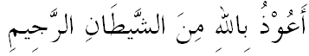
مقصودث: "دان طاعتله كامو كفد الله دان رسولث، دان جاغنله كامو بربنته-بنتاهن; كالاو تيدق نسخايا كامو منجادي لمه سماغت دان هيلغ كقواتن كامو، دان صبرله كامو; سسوغضوهث الله بيسيرتا اورغ يغ صبر."

